- 将浏览器切换到IE模式。
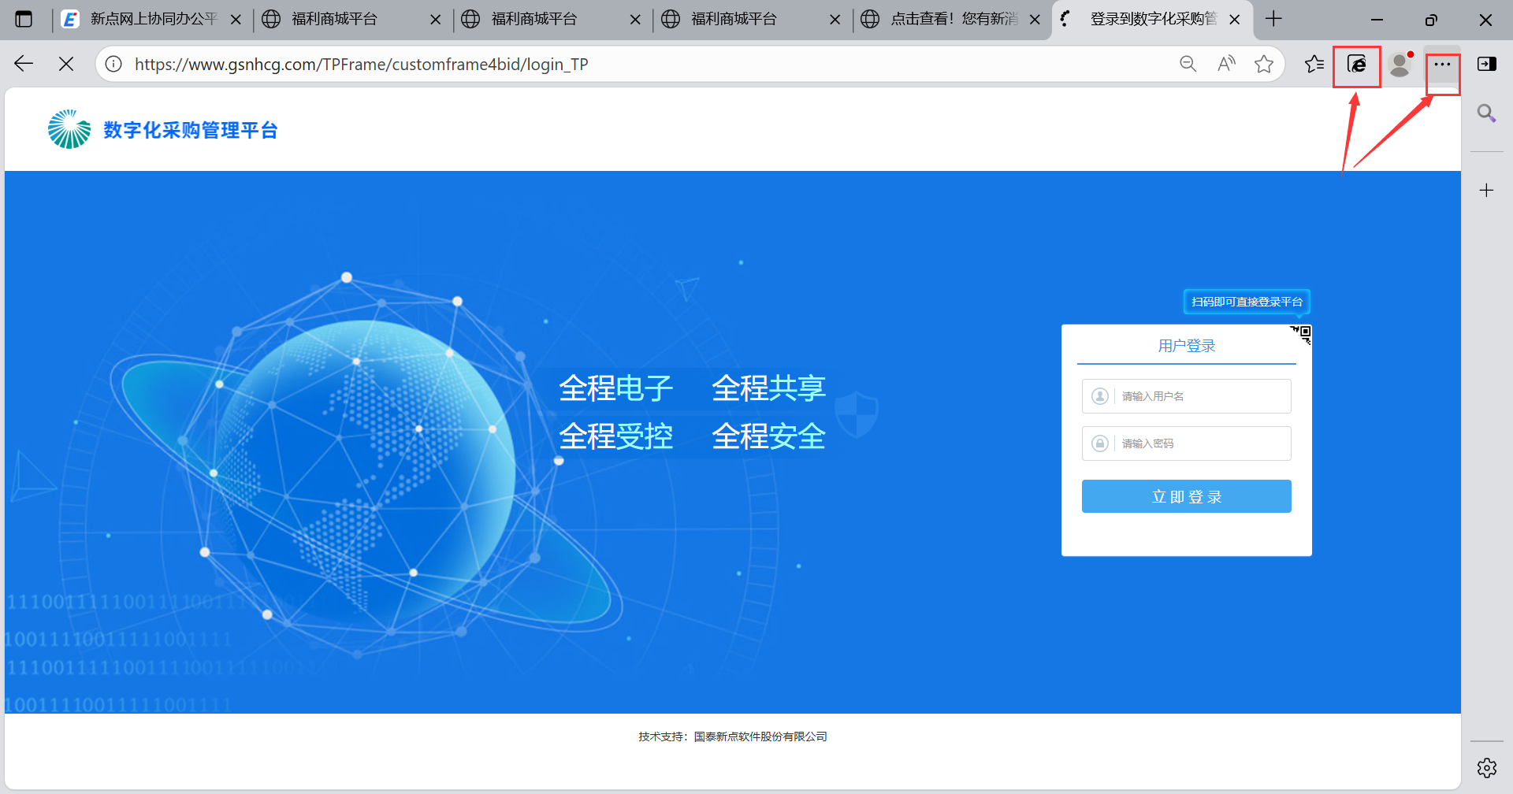
点击Edge浏览器右上角“e”标志进入IE模式；或者三个点“···”进入设置，选择“在Internet Explorer模式下重新加载。
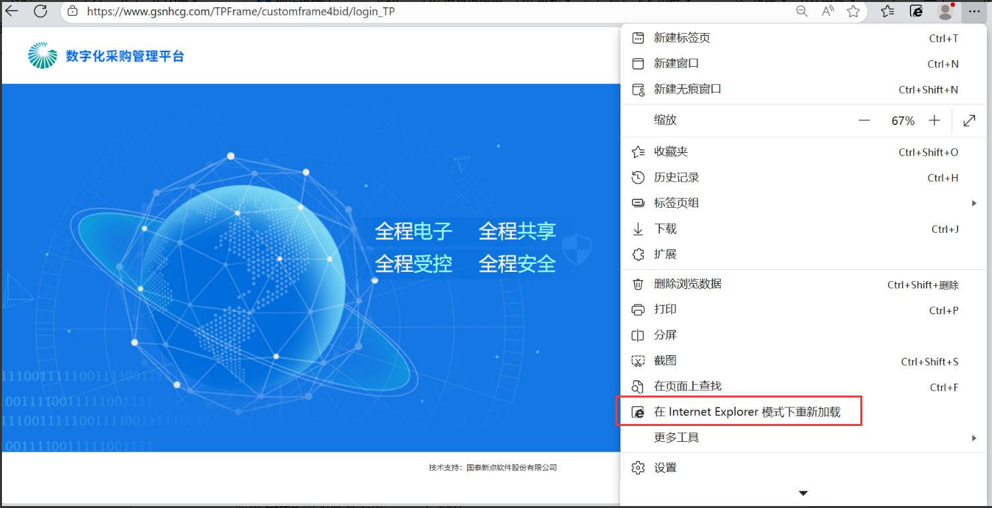
- 浏览器设置中增加可信任站点，否则浏览器可能会拦截弹窗。如下：
点击Edge浏览器右上角“···”，选择“更多工具”再进入“Internet选项”，
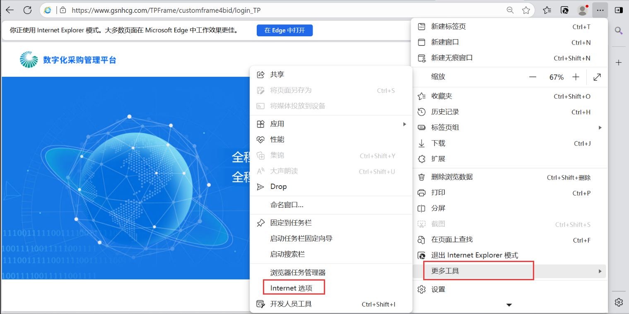
再选择“安全”--“受信任的站点”，将系统地址添加进去，点击添加。之后点击确定，保存配置即可解决。
